生命最美的選擇
劉耀仁弟兄
經文：馬太福音七8-11，13-14
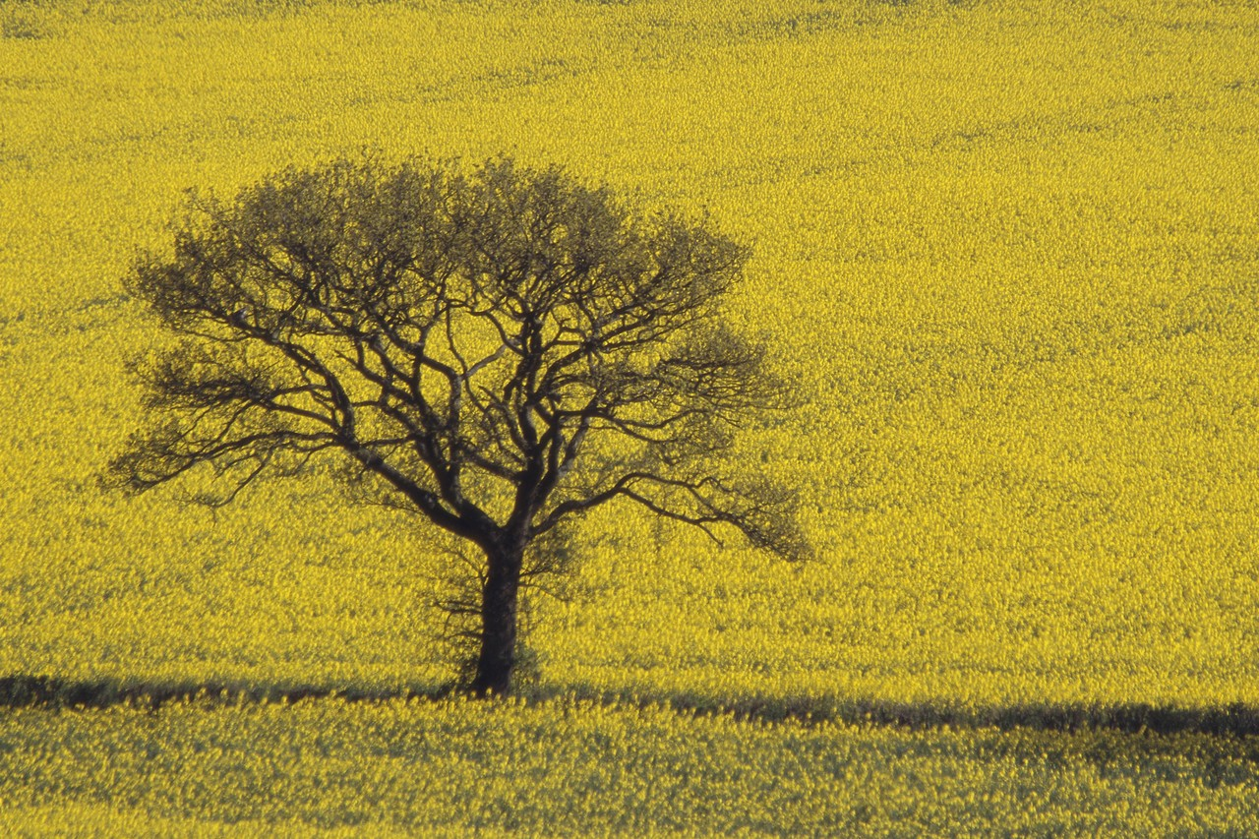
今天是一個喜樂開心的日子，因為有四位弟兄姊妹要在神與眾見證人面前，受浸歸入主的名下。這是一個充滿喜樂與感恩的日子，也是一個頌讚神恩典的日子。每位已經受浸的基督徒，都曾經經過今天這樣的感恩日子，也曾經面對信仰衝擊與選擇的歷程，然而我們都確信「相信基督耶穌為個人的救主，受洗歸入主的名下」是一生中最重要，也是最美的選擇。
˙耶穌受洗
依據聖經記載，影響人們最深遠的一次受浸，就是耶穌基督的受浸，記載在太三13-17、可一9-11、路三21-22。當耶穌基督受浸時，「天忽然為他開了，他就看見神的靈彷彿鴿子降下，落在他身上」，而且從天上有聲音說：「這是我的愛子，我所喜悅的。」。耶穌受浸，成了人們信仰能有倚靠的確據，也開啟他「道成肉身、降世為人、被釘在十字架上，死後三天復活，替代世人的罪和死」這永恆救恩的開頭。
˙人生的選擇
人一生會經歷許多選擇，有些選擇是長輩幫忙，不得不遵從，例如考試填寫志願分發，通常父母和老師的影響力很大。更多的選擇是自己所下的，上課無聊時該不該蹺課？做作業和網路對戰遊戲時間衝突時該先做哪個？第一次約女同學出門時，該選擇什麼餐廳？或是該看哪部電影？很多選擇都發生在我們的生活中，其中有些看似微不足道的選擇，卻可能影響影響深遠。管理理論上有個說法「蝴蝶效應」，是說當亞馬遜河邊的一隻蝴蝶搧動翅膀，會引起連鎖反應，結果在美國紐約形成大風暴，曾經有一部電影叫做「蝴蝶效應」，就是說主角回到過去改變原來所做的決定，結果對後來的世界產生意想不到的變化。
人生有些選擇，具有替代性，或說是排他性，就是當人們做了某種選擇，同時犧牲了選擇其他的空間與彈性，所以人們就用很多理論去分析，好進行「最佳選擇分析」、「最適選擇分析」、「多重目標模糊選擇策略」、「機會成本分析」……，以避免「選擇錯誤」。然而歷史告訴我們，人憑著自己的努力，說實在的常常作了錯誤的選擇，當年建國南北路高架橋捨雙層而就單層就是一個例子，一通車就立即塞車到現在。內湖捷運線捨地下化而採空中設計，恐怕又是一個錯誤決策的典型例子。
世人的選擇，常被私心、環境、他人等因素影響，也常被個人的情感、衝動牽著鼻子走，以至於以眼前所能見到的景象為依據，走向眾人矚目的那個方向去。當有人賺了很多錢，社會就說這個方向是對的，鼓勵孩子往那個方向走，卻不會顧及那個方向的未來影響。有人買賣股票獲利，他買的股票自然成為其他人跟著買的標的，事實卻是眾多散戶住在很高的套房下不來。
聖經中提醒我們：「眾人以為美的事要留心去做。」（羅十二17），就是提醒世人，世間人們容易因為沒有自信、沒有方向，而被眾人認為該走的方向所引導，朝向眾人認為是對的、是好的、是成功的方向走去，然而結果很多是不如人意，甚至引來傷痛的結果。以前的鴻源吸金，到最近幾年的固網股條投資，或是聽人說的哪裡很靈驗去「拜明牌」，都是引導向傷痛的路途。
聖經上耶穌說：「你們要進窄門．因為引到滅亡、那門是寬的、路是大的、進去的人也多。」（太七13）。這真是來自神智慧的話，一語道破世人的困境。
世人什麼樣的困境呢？世人充滿了「被蒙蔽的選擇」、「被誘惑的選擇」、「被似是而非的錯誤方向引導的選擇」而不自知，一窩蜂的走向看似光明，卻引來傷痛的結果，美食當前、名車華服的氣派、名牌包包的貴婦、美女在旁的引人注目，都是世人容易追尋的目標。然而擁有財富、地位、美女之後呢？生命的價值與未來呢？
基督耶穌說：「引到永生，那門是窄的，路是小的，找著的人也少。」（太七14）。那個窄門，難道是大學窄門嗎？絕對不是，大學們現在寬的很。那個窄門是「生命之道」，是引導世人走向「永恆生命恩典」的一條道路，是由耶穌基督親自為世人預備的一條道路。雖說是窄門，但這條道路難找嗎？一點也不難找，甚至是很容易，因為基督說：「你們祈求，就給你們；尋找，就尋見；叩門，就給你們開門。」（太七8），這是來自神的直接應許。聖經又說：「你若口裏認耶穌為主，心裏信神叫他從死裏復活，就必得救。」當我們知道這個救恩時，需要經由努力才能換到門票嗎？需要經由交換才能獲得嗎？什麼都不需要，只要相信，只要承認，神的救恩臨到，因為這救恩已經成就了，不論信或不信，這已經是事實。
上帝已經為世人的生命，預備好拯救的道路，然而人們如何面對這救恩呢？今天受浸的弟兄姊妹，就選擇了神的救恩，而不是隨世人的目光而起舞的道路，就如已經受浸的所有弟兄姊妹一樣，作了最美的選擇，就是接受主耶穌基督為個人的救主，接受 神為每個人預備的救恩，領受豐富的恩典，成為神國度的一員。今天的選擇，是人生中最要緊的選擇，也是最美的選擇。
本週各項聚會
今日 09:30 兒童主日學
10:00 中學生團契
11:00 慕道班 暫停一次
11:00 初信造就班 暫停一次
15:00 造就聚會 林強弟兄
主說：你們要什麼
約翰福音一38
週二07:00 晨更聚會 陳東周弟兄
申命記十九
19:30 英文查經班
週三 19:30 特別禱告會 陳水德弟兄
週四 14:00 姊妹聚會 交通見證
週五 19:30 愛的團契 羅馬書二章
週六 19:00 社青團契 讀書會
19:00 大專團契
【慕道班新課程】
課程目標：闡明聖經所記載的基本真理，幫助學員奠定正確信仰根基。
授課對象：對信仰誠心追求的福音朋友，以及希望釐清信仰根基的基督徒。
上課期間：8月2日起每主日上午11:00-12:00
主講：羅煜寰弟兄；助教：劉戈凡弟兄
課程大綱
1. 真理的聖經 (神所默示的)
2. 上帝與創造 (事就這樣成了)
3. 基督的降生 (道成了肉身)
4. 基督的生活 (你們說我是誰)
5. 基督的受死 (與神和好)
6. 基督的復活 (初熟的果子)
7. 基督的昇天 (站在神的右邊)
8. 聖靈的降臨 (明白一切的真理)
9. 教會的成立 (奉主的名聚會)
10.天使與惡魔 (服役的靈)
11.世界的結局 (萬物復興的時候)
12.我們的回應 (各人要悔改)
【受浸主日程序】
09:45~10:10………… 唱詩、獻詩
10:10~10:50………………… 講道
劉耀仁弟兄
10:50~11:10…………… 受浸見證
11:10~11:20…………… 受浸準備
卜昭信弟兄領唱「快樂日」
11:20~11:40……………… 受浸禮
11:40~12:20…………… 擘餅聚會
接納、贈禮
12:20~12:40……… 拍照、切蛋糕
【受浸快樂日】
今日上午即將舉行受浸者有：左盛元、梁昌瑋弟兄、鄭雅方、廖冠瑜姊妹；一同接受耶穌成為個人的救主，成為神的兒女，奉主的名受洗。除了為他們歡喜快樂的祝福以外，也為他們在主裡的新生命成長禱告。

2009【南海雙語營】開跑啦!!
時間：7/28~8/1（本週二~六）
本週即將在教會舉辦的【南海雙語營】很需要您的禱告！除了美國鳳凰城短宣隊配搭「雙語課程」之外；還有「我是情緒高手」、「美聲合唱」、「點心烘焙」、「趣味魔術」、「繪本製作」等課程，都是由兒主老師、中學、大專生約廿人攜手參與各項服事。請為將近五十位參加的學生禱告，使他們以喜樂的心參與，進而認識上帝的愛。
臺北市基督徒聚會處 第2086期 2009.07.26
教會網站：http://www.taipeiassembly.org
主日上午 主日下午 下週主日上午 下週主日下午
聚會時間： 9時45分 3時正 9時45分 3時正
司 會： 呂允仁弟兄 呂允仁弟兄
領 詩： 卜昭信弟兄 王希伯弟兄 潘家鑫弟兄 陳水德弟兄
司 琴： 羅雲深姊妹 王清清姊妹 陳孜祈姊妹 王清清姊妹
講 道： 劉耀仁弟兄 林 強弟兄 羅煜寰弟兄 陳水德弟兄
本週題目： 生命最美的選擇 下週題目： 耶路撒冷中的歡聲
本週經文： 馬太福音七8~14 下週經文： 尼希米記十二
上午招待： 彭瑞琴姊妹 吳純紹姊妹 下週招待： 龔白萍弟兄 林和東弟兄
徐子甯姊妹 王雅麗姊妹 楊晴智姊妹 賴大隨弟兄
臺北市中正區100南海路39號。電話（02）23710952傳真（02）23113751

但你這屬神的人要…追求公義、敬虔、信心、愛心、忍耐、溫柔。
你要為真道打那美好的仗，持定永生。
你為此被召，也在許多見證人面前，已經作了那美好的見證。 提摩太前書六11~12

